Группа № 8 «Мальвина» (младшая группа)

Цель: привлечь внимание детей к изучению своего родного города; закрепить и знания о своей стране. Формировать патриотические чувства, уважительное отношение к жителям своей страны, своего города.
Беседа с детьми «Как называется наша Родина»
Цель: расширить знания детей о нашей Родине.

Просмотрите с детьми видеоролик «Природа России». Для просмотра перейдите по ссылке:
https://yandex.ru/video/preview/?filmId=4156833789869416659&text=%D0%B2%D0%B8%D0%B4%D0%B5%D0%BE%D1%80%D0%BE%D0%BB%D0%B8%D0%BA+%D0%BF%D1%80%D0%B8%D1%80%D0%BE%D0%B4%D0%B0+%D0%A0%D0%BE%D1%81%D1%81%D0%B8%D0%B8&path=wizard&parent-reqid=1590747066981987-534724939155948471900225-production-app-host-man-web-yp-172&redircnt=1590752853.1
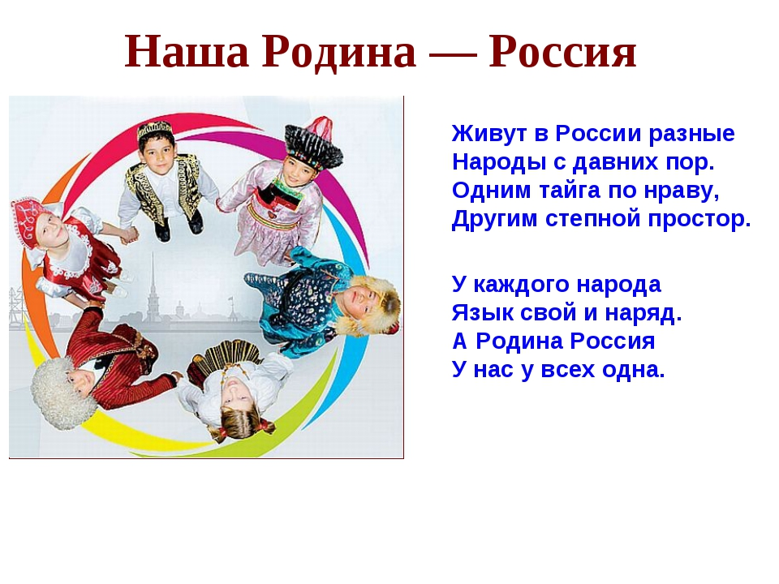
Выучите с детьми стихотворение

Уважаемые родители!
Желаем Вам увлекательных занятий и удивительных открытий!
Приглашаем Вас принять участие в создании фотогалереи «Сидимдома»
(фото и видеоматериалы)
Будьте здоровы! Берегите себя и своих близких!
Ваши воспитатели: Анна Юрьевна и Елена Викторовна

